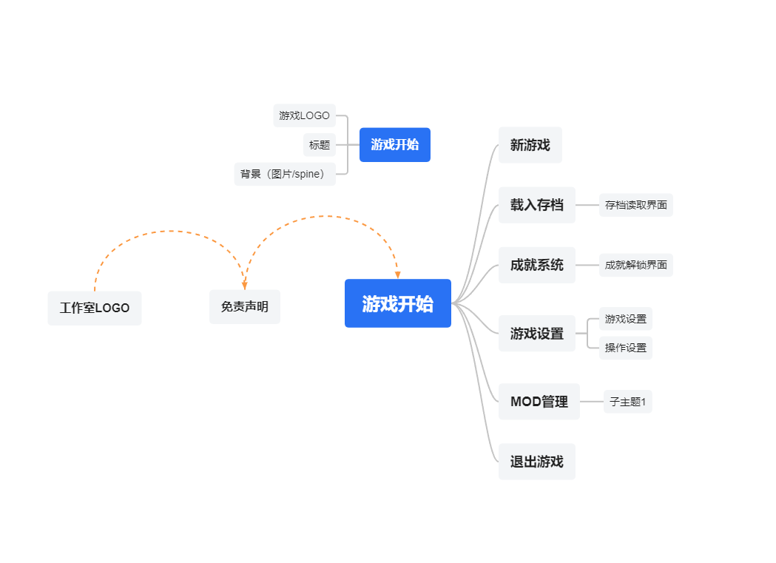

**工作室LOGO**

*打开游戏后会先弹出工作室/公司LOGO

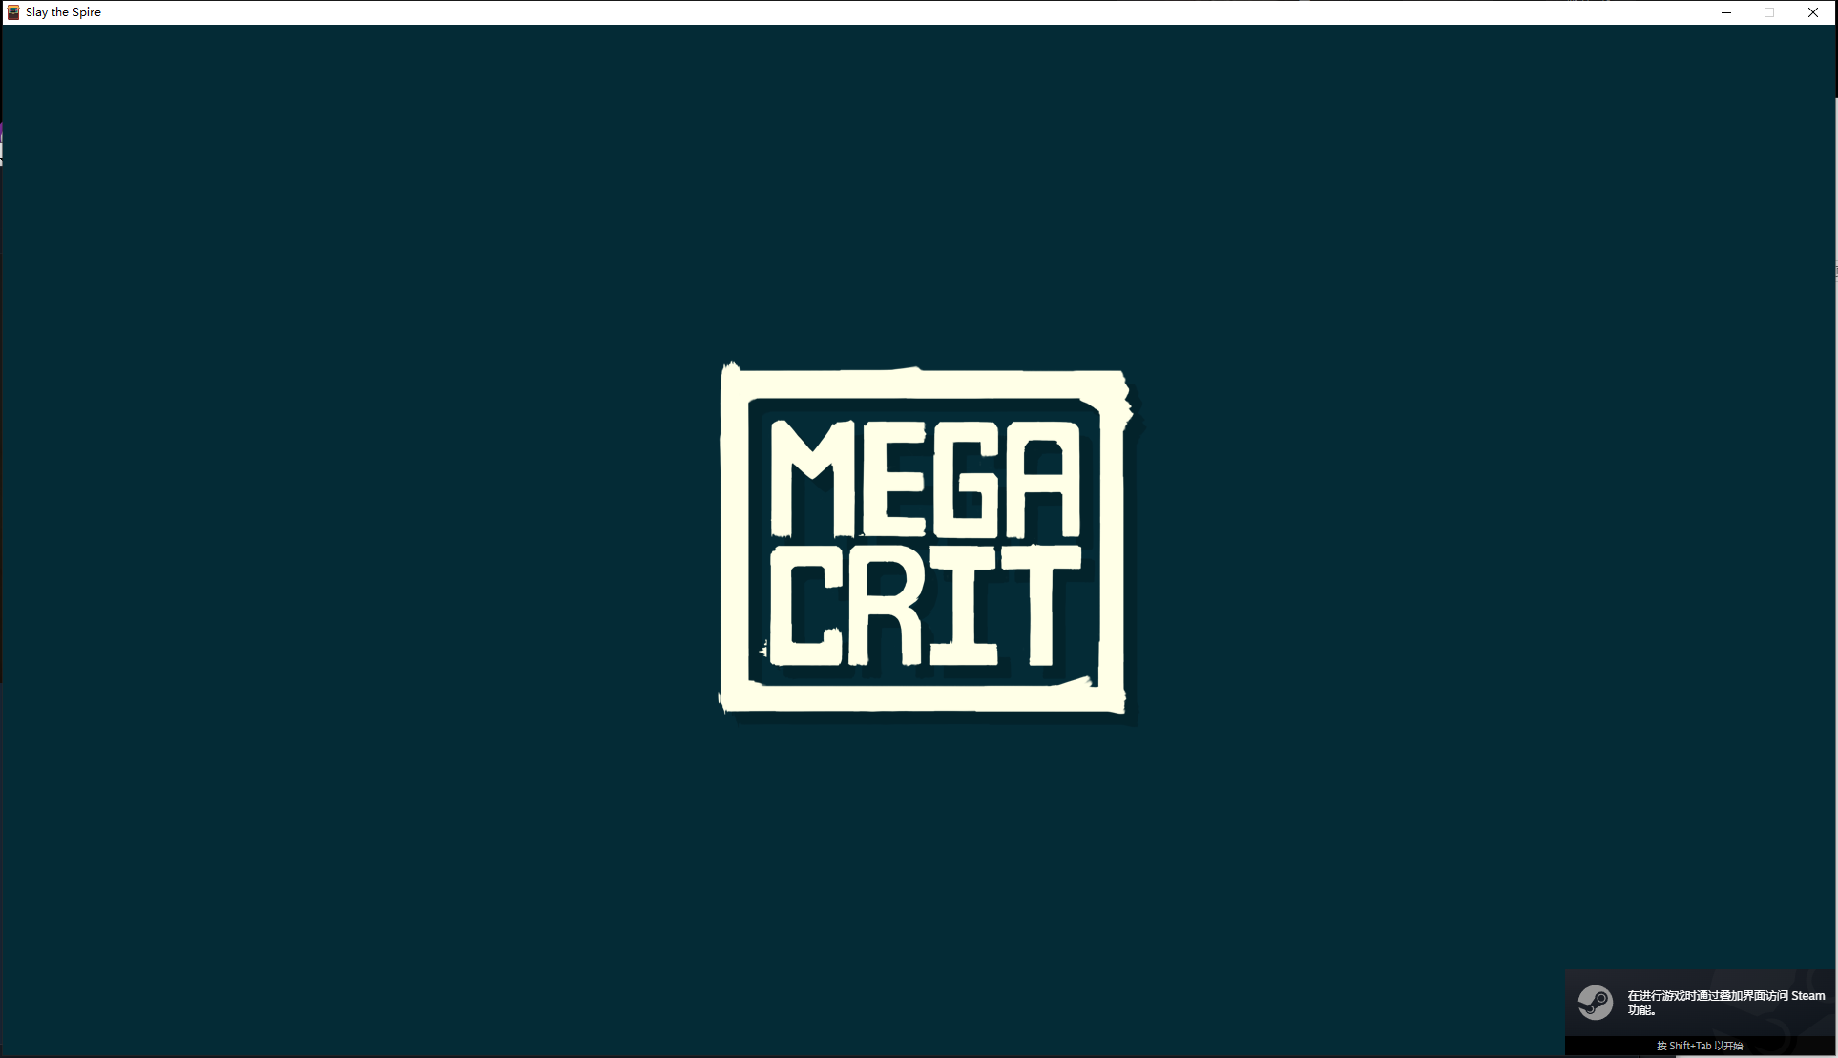

**免责声明**

*恐怖游戏/黄油会接着弹出免责声明和年龄限制

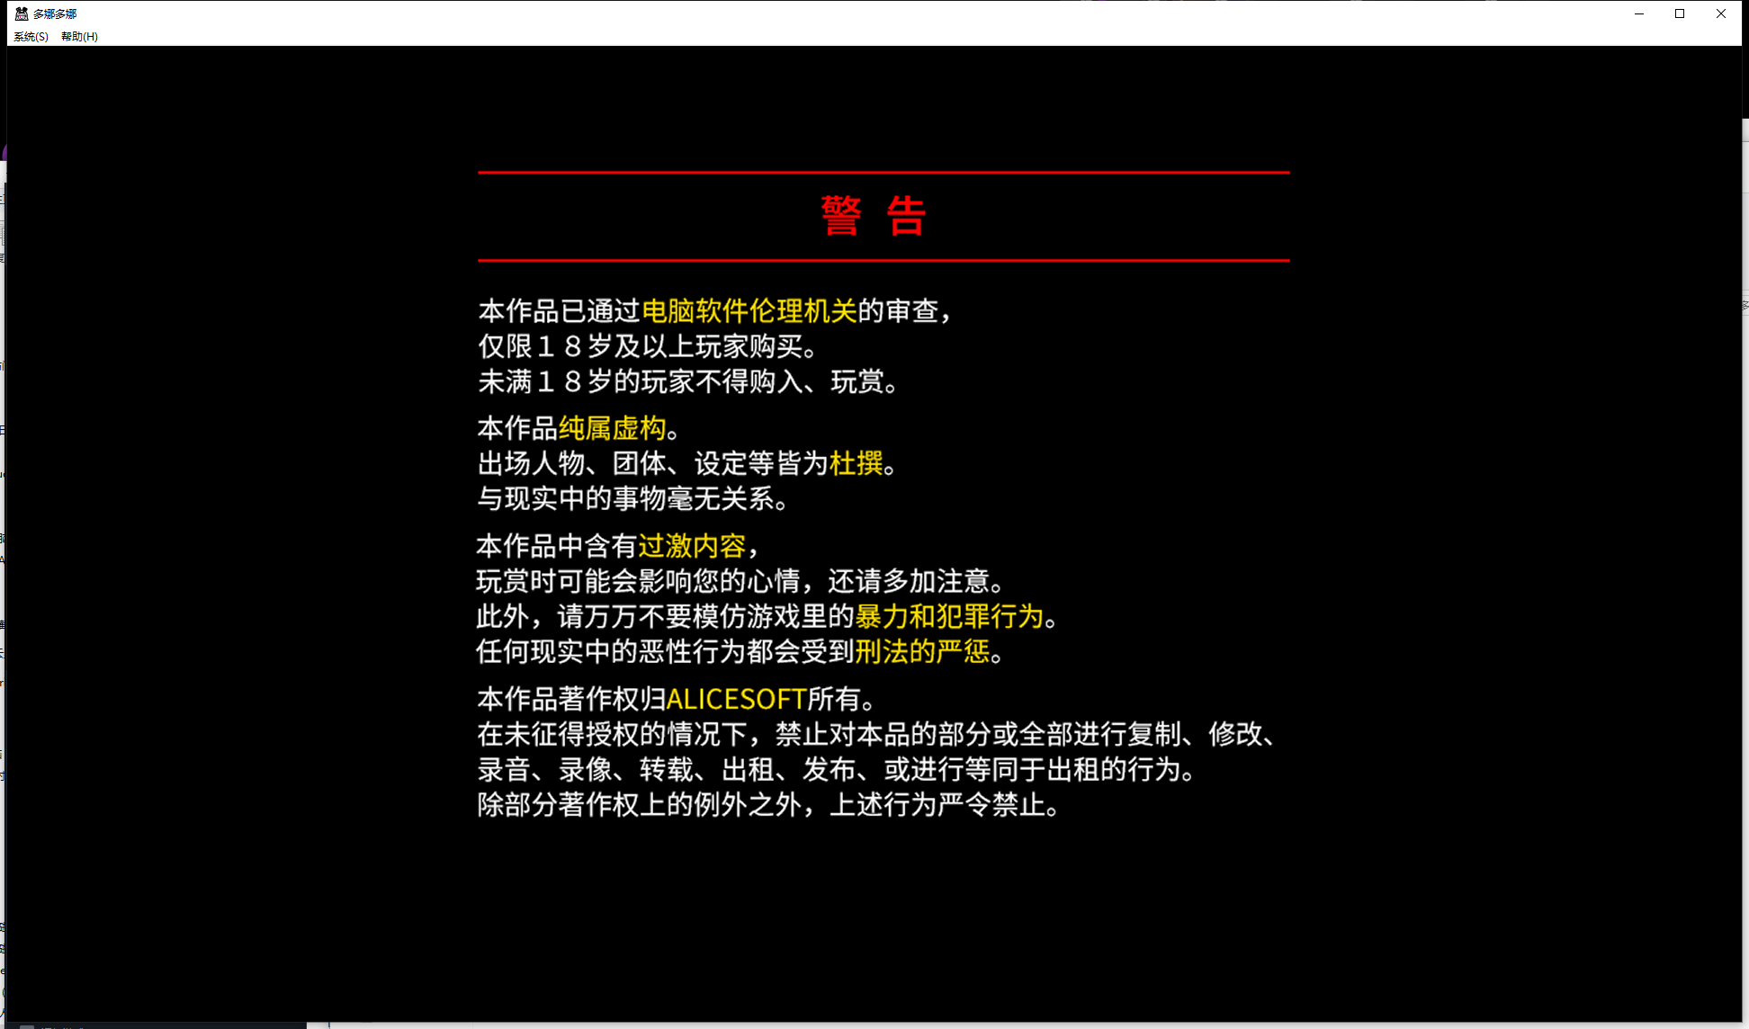

**游戏开始**

*进入游戏开始界面，内容主要为大标题游戏LOGO、小标题游戏选项、背景

*界面背景为简单spine动画

*多语言选择按钮（小国旗）

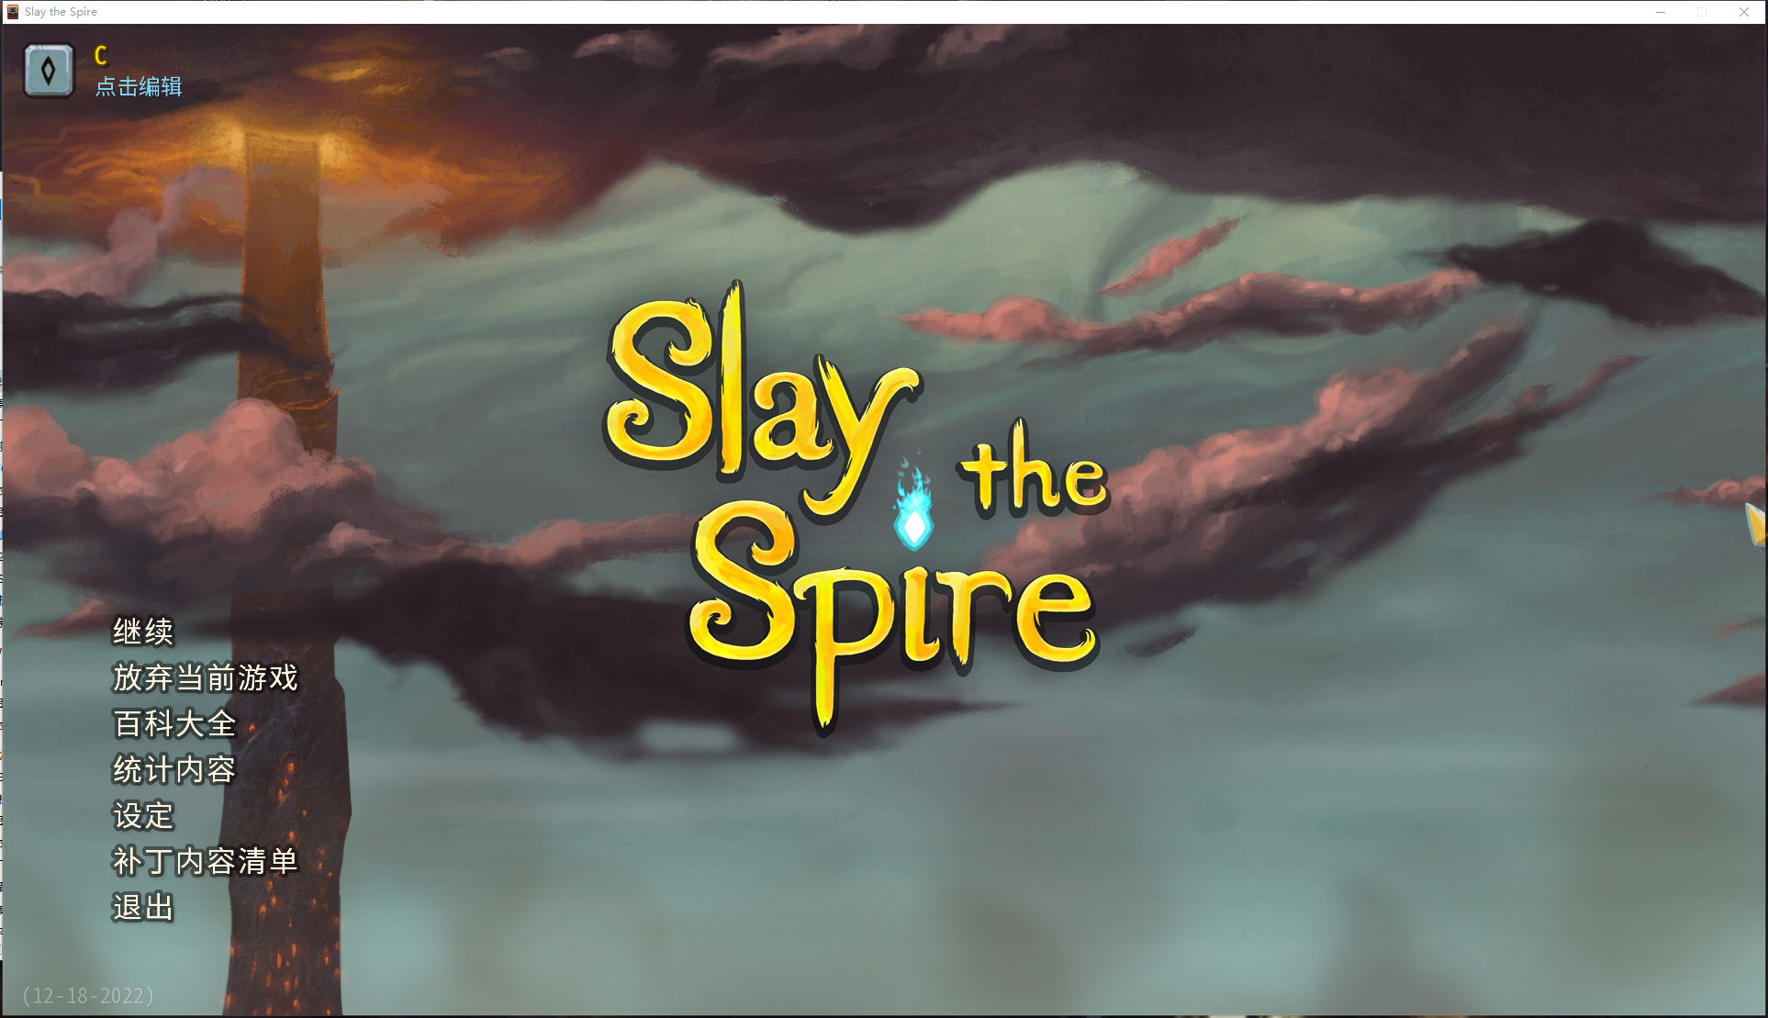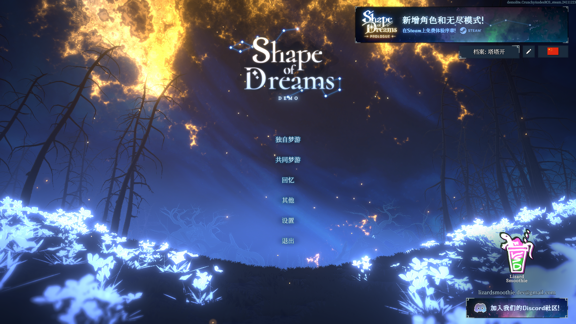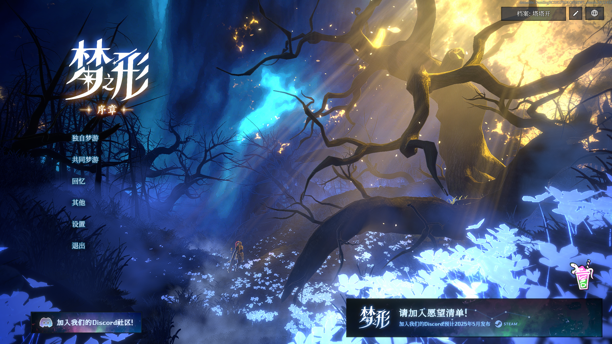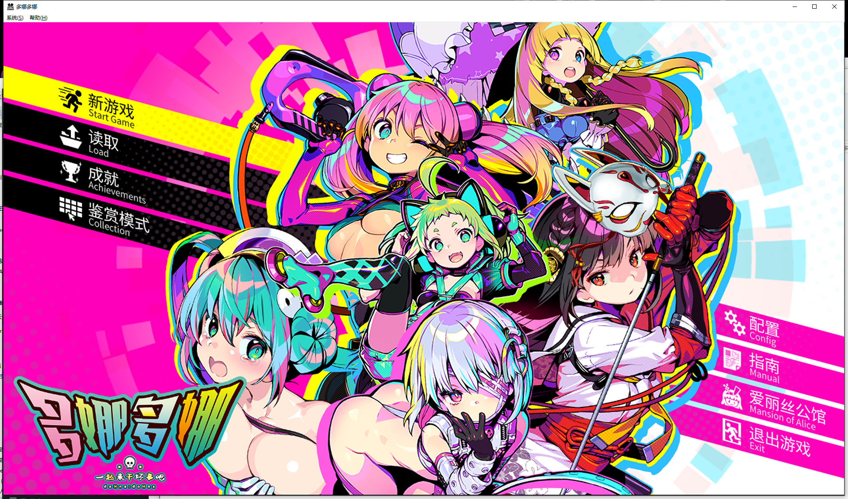

**游戏设置**

*游戏设置子页面（可选）

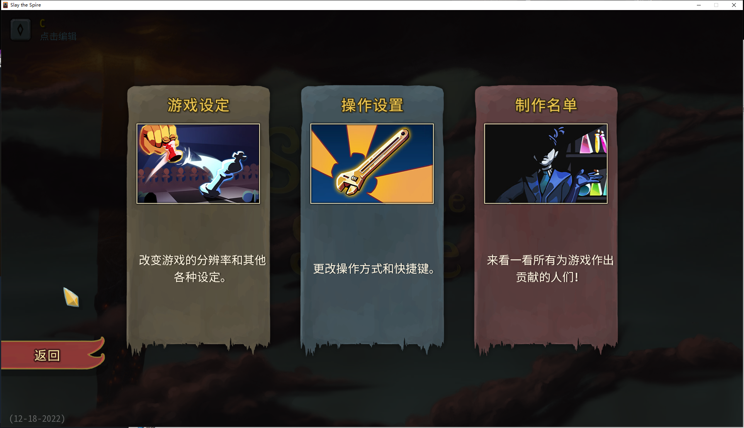

*游戏设置界面

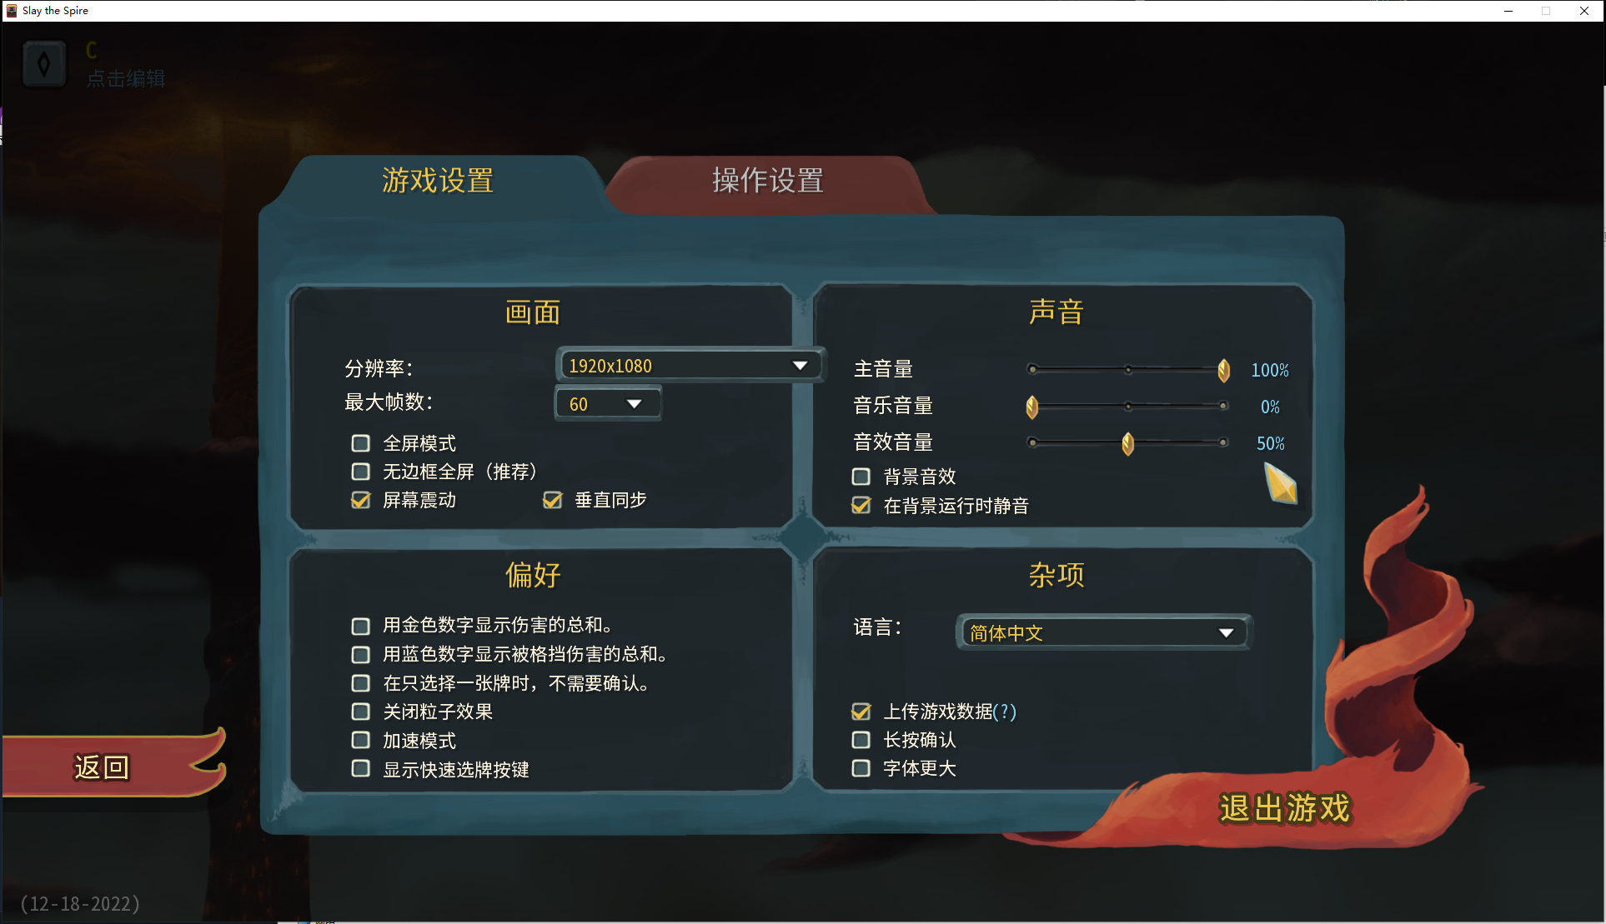

*操作设置界面

